T-Stück Adapter für Rapid 45-2 160x62x56 Polycarbonat/Acrylnitril-Butadien-Styrol tiefschwarz RAL 9005

OBO Bettermann

Eigenschaften

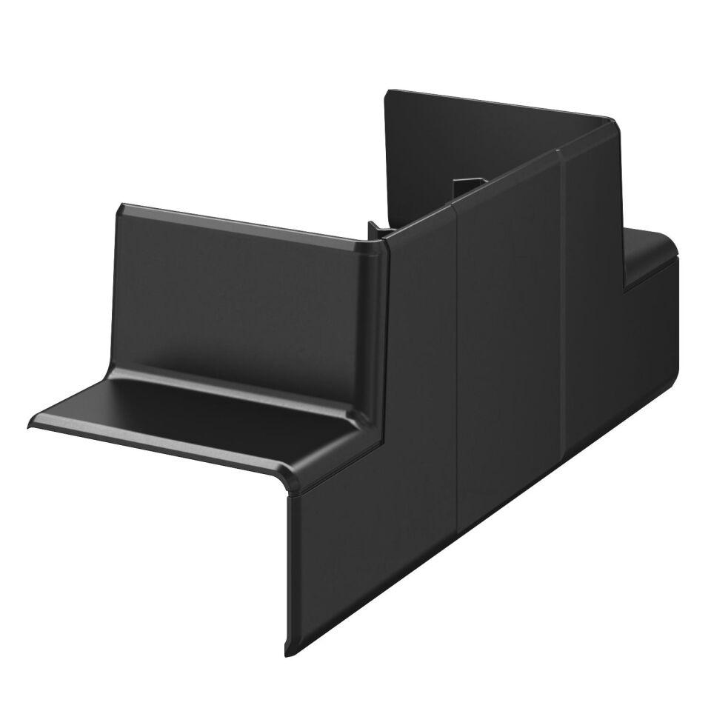

GTIN:

4012197373061

HAN:

6113103

Werkstoff

Kunststoff